目 录
目 录 i
第1章 前言 1
第2章 芯片及特性 2
2.1设计要求 2
2.2AT89C51芯片介绍 2
2.2.1管脚说明 3
2.2.2振荡器特性 5
2.2.3芯片擦除 6
第3章 工作方式介绍 7
3.1工作方式种类 7
3.1.1工作方式0 7
3.1.2工作方式1 8
3.1.3工作方式2 9
3.1.4工作方式3 9
第4章 计数的实现 11
4.1计数器 11
4.2译码显示电路 11
4.3启/停控制电路 12
4.4整机电路安装、调试 14
第5章 结 论 15
致 谢 16
参考文献 17

第1章 前言
随着体育活动越来越多的受到人们的重视，篮球比赛也被很多青少年所喜爱。我本人也参加过学校组织的班级间的篮球比赛，但是比赛的计分和计时的工具大多是很简陋的比分牌，十分的不方便。而且大多由于缺少24秒的倒计时，控球时间计时不是很准确。我开发的这个系统原料简单，按键功能强大，计时准确，流动性强，非常适合于学校的篮球比赛等对于计时要求比较高的地方。自从1976年Intel公司推出第一批单片机以来，80年代单片机技术进入快速发展时期，近年来，随着大规模集成电路的发展，单片机继续朝快速、高性能方向发展，从4位、8位单片机发展到16位、32位单片机。单片机主要用于控制，它的应用领域遍及各行各业，大到航天飞机，小至日常生活中的冰箱、彩电，单片机都可以大显其能。单片机将微处理器、存储器、定时/计数器、I/O接口电路等集成在一个芯片上的大规模集成电路，本身即是一个小型化的微机系统。单片机技术与传感与测量技术、信号与系统分析技术、电路设计技术、可编程逻辑应用技术、微机接口技术、数据库技术以及数据结构、计算机操作系统、汇编语言程序设计、高级语言程序设计、软件工程、数据网络通信、数字信号处理、自动控制、误差分析、仪器仪表结构设计和制造工艺等的结合，使得单片机的应用非常广泛。

第2章 芯片及特性

2.1设计要求
（1）篮球比赛上下半场各20分钟，要求能随时暂停，启动后继续计时，一场比赛结束后应可清零重新开始比赛。
（2）计时器由分、秒计数器完成，秒计数器为模60，分计数器应能计至40分钟。
（3）“分”、“秒”显示用LED数码管，应配用相应译码器。
（4）用按钮开关控制计时器的启动/暂停。
（5）半场、全场到自动音响提示，用按钮开关关断声音。

2.2AT89C51芯片介绍
AT系列单片机是美国ATMEL公司在IntelMCS－51单片机技术基础上开发出的一种新产品，片内带有4k E²ROM，编程／擦除全部采用电实现（有5V和12V两种模式），既能进行在线编程擦写，亦可采用电话线进行远程编程擦写。可重复性强，使用寿命长，可重复擦写 1000次以上，并且擦写速度快，4k编程大约需3s，擦除仅需10ms。程序保存时间长，可达100年，与IntelMCS－51系列单片机完全兼容，且有超强的加密功能，能完全替代IntelMCS－8751／Intel MCS－8752和Intel MCS－87C51／Intel MCS－87C52，低电压，低电流，低功耗，除了有DIP、PLCC、QFP等多种封装形式，还有商用级、工业级、汽车用级、军用级等多种规格。因此，目前它在微计算机产品开发中的应用越来越“火”。
AT89C51是一种带4K字节闪烁可编程可擦除只读存储器（FPEROM—Falsh Programmable and Erasable Read Only Memory）的低电压，高性能CMOS8位微处理器，俗称单片机。该器件采用ATMEL高密度非易失存储器制造技术制造，与工业标准的MCS-51指令集和输出管脚相兼容。 由于将多功能8位CPU和闪烁存储器组合在单个芯片中，ATMEL的AT89C51是一种高效微控制器，为很多嵌入式控制系统提 供了一种灵活性高且价廉的方案。
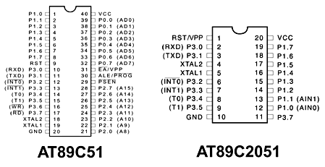
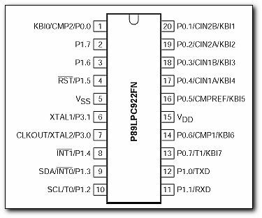
图2-1 AT89C51芯片

2.2.1管脚说明
VCC：供电电压。
GND：接地。
P0口：P0口为一个8位漏级开路双向I/O口，每脚可吸收8TTL门电流。当P1口的管脚第一次写1时，被定义为高阻输入。P0能够用于外部程序数据存储器，它可以被定义为数据/地址的第八位。在FIASH编程时，P0 口作为原码输入口，当FIASH进行校验时，P0输出原码，此时P0外部必须被拉高。
P1口：P1口是一个内部提供上拉电阻的8位双向I/O口，P1口缓冲器能接收输出4TTL门电流。P1口管脚写入1后，被内部上拉为高，可用作输入，P1口被外部下拉为低电平时，将输出电流，这是由于内部上拉的缘故。在FLASH编程和校验时，P1口作为第八位地址接收。
P2口：P2口为一个内部上拉电阻的8位双向I/O口，P2口缓冲器可接收，输出4个TTL门电流，当P2口被写“1”时，其管脚被内部上拉电阻拉高，且作为输入。并因此作为输入时，P2口的管脚被外部拉低，将输出电流。这是由于内部上拉的缘故。P2口当用于外部程序存储器或16位地址外部数据存储器进行存取时，P2口输出地址的高八位。在给出地址“1”时，它利用内部上拉优势，当对外部八位地址数据存储器进行读写时，P2口输出其特殊功能寄存器的内容。P2口在FLASH编程和校验时接收高八位地址信号和控制信号。
P3口：P3口管脚是8个带内部上拉电阻的双向I/O口，可接收输出4个TTL门电流。当P3口写入“1”后，它们被内部上拉为高电平，并用作输入。作为输入，由于外部下拉为低电平，P3口将输出电流（ILL）这是由于上拉的缘故。
P3口也可作为AT89C51的一些特殊功能口，如：
口管脚 备选功能
P3.0 RXD（串行输入口）
P3.1 TXD（串行输出口）
P3.2 /INT0（外部中断0）
P3.3 /INT1（外部中断1）
P3.4 T0（记时器0外部输入）
P3.5 T1（记时器1外部输入）
P3.6 /WR（外部数据存储器写选通）
P3.7 /RD（外部数据存储器读选通）
P3口同时为闪烁编程和编程校验接收一些控制信号。
RST：复位输入。当振荡器复位器件时，要保持RST脚两个机器周期的高电平时间。
ALE/PROG：当访问外部存储器时，地址锁存允许的输出电平用于锁存地址的地位字节。在FLASH编程期间，此引脚用于输入编程脉冲。在平时，ALE端以不变的频率周期输出正脉冲信号，此频率为振荡器频率的1/6。因此它可用作对外部输出的脉冲或用于定时目的。然而要注意的是：每当用作外部数据存储器时，将跳过一个ALE脉冲。如想禁止ALE的输出可在SFR8EH地址上置0。此时， ALE只有在执行MOVX，MOVC指令是ALE才起作用。另外，该引脚被略微拉高。如果微处理器在外部执行状态ALE禁止，置位无效。
/PSEN：外部程序存储器的选通信号。在由外部程序存储器取指期间，每个机器周期两次/PSEN有效。但在访问外部数据存储器时，这两次有效的/PSEN信号将不出现。
/EA/VPP：当/EA保持低电平时，则在此期间外部程序存储器（0000H-FFFFH），不管是否有内部程序存储器。注意加密方式1时，/EA将内部锁定为RESET；当/EA端保持高电平时，此间内部程序存储器。在FLASH编程期间，此引脚也用于施加12V编程电源（VPP）。
XTAL1：反向振荡放大器的输入及内部时钟工作电路的输入。
XTAL2：来自反向振荡器的输出。
2.2.2振荡器特性
XTAL1和XTAL2分别为反向放大器的输入和输出。该反向放大器可以配置为片内振荡器。石晶振荡和陶瓷振荡均可采用。如采用外部时钟源驱动器件，XTAL2应不接。有余输入至内部时钟信号要通过一个二分频触发器，因此对外部时钟信号的脉宽无任何要求，但必须保证脉冲的高低电平要求的宽度。
2.2.3芯片擦除
整个PEROM阵列和三个锁定位的电擦除可通过正确的控制信号组合，并保持ALE管脚处于低电平10ms 来完成。在芯片擦操作中，代码阵列全被写“1”且在任何非空存储字节被重复编程以前，该操作必须被执行。
此外，AT89C51设有稳态逻辑，可以在低到零频率的条件下静态逻辑，支持两种软件可选的掉电模式。在闲置模式下，CPU停止工作。但RAM，定时器，计数器，串口和中断系统仍在工作。在掉电模式下，保存RAM的内容并且冻结振荡器，禁止所用其他芯片功能，直到下一个硬件复位为止。

第3章 工作方式介绍
3.1工作方式种类
T0或T1无论用作定时器或计数器都有4种工作方式：方式0、方式1、方式2和方式3。除方式3外，T0和T1有完全相同的工作状态。下面以T1为例，分述各种工作方式的特点和用法。

3.1.1工作方式0
13位方式由TL1的低5位和TH1的8位构成13位计数器（TL1的高3位无效）。工作方式0的结构见下图3-1：
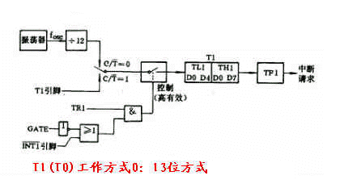
图3-1 工作方式0：13位方式
图中，C／T为定时／计数选择：C／T＝0，T1为定时器，定时信号为振荡周期12分频后的脉冲；C／T＝l，T1为计数器，计数信号来自引脚T1的外部信号。
定时器T1能否启动工作，还受到了R1、GATE和引脚信号INT1的控制。由图中的逻辑电路可知，当GATE＝0时，只要TR1＝1就可打开控制门，使定时器工作；当GATE＝1时，只有TR1＝1且INT1＝1，才可打开控制门。GATE，TR1，C／T的状态选择由定时器的控制寄存器TMOD，TCON中相应位状态确定，INT1则是外部引脚上的信号。
在一般的应用中，通常使GATE＝0，从而由TRl的状态控制Tl的开闭：TRl＝1，打开T1；TRl＝0，关闭T1。在特殊的应用场合，例如利用定时器测量接于INT1引脚上的外部脉冲高电平的宽度时，可使GATE＝1，TRl＝1。当外部脉冲出现上升沿，亦即INT1由0变1电平时，启动T1定时，测量开始；一旦外部脉冲出现下降沿，亦即INT1由l变O时就关闭了T1。
定时器启动后，定时或计数脉冲加到TLl的低5位，从预先设置的初值(时间常数)开始不断增1。TL1计满后，向THl进位。当TL1和THl都计满之后，置位T1的定时器回零标志TFl，以此表明定时时间或计数次数已到，以供查询或在打开中断的条件下，可向CPU请求中断。如需进一步定时/计数，需用指令重置时间常数。

3.1.2工作方式1
16位方式。与工作方式0基本相同，区别仅在于工作方式1的计数器TL1和TH1组成16位计数器，从而比工作方式0有更宽的定时/计数范围。工作方式1的结构见下图3-2。
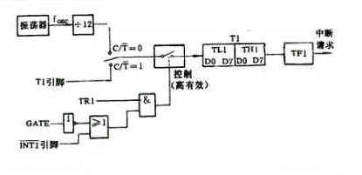
图3-2 工作方式1：16位方式
3.1.3工作方式2
8位自动装入时间常数方式。由TLl构成8位计数器，THl仅用来存放时间常数。启动T1前，TLl和THl装入相同的时间常数，当TL1计满后，除定时器回零标志TFl置位，具有向CPU请求中断的条件外，THl中的时间常数还会自动地装入TLl，并重新开始定时或计数。所以，工作方式2是一种自动装入时间常数的8位计数器方式。由于这种方式不需要指令重装时间常数，因而操作方便，在允许的条件下，应尽量使用这种工作方式。当然，这种方式的定时／计数范围要小于方式0和方式1。工作方式2的结构见下图3-3．
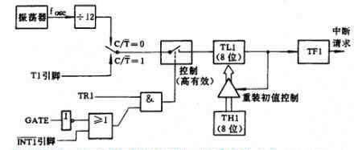
图3-3 工作方式2：8位自动装入常数方式
3.1.4工作方式3
2个8位方式。工作方式3只适用于定时器0。如果使定时器1为工作方式3，则定时器1将处于关闭状态。
当T0为工作方式3时，THo和TL0分成2个独立的8位计数器。其中，TL0既可用作定时器，又可用作计数器，并使用原T0的所有控制位及其定时器回零标志和中断源。TH0只能用作定时器，并使用T1的控制位TRl、回零标志TFl和中断源，见下图。
通常情况下，T0不运行于工作方式3，只有在T1处于工作方式2，并不要求中断的条件下才可能使用。这时，T1往往用作串行口波特率发生器(见1．4)，TH0用作定时器，TL0作为定时器或计数器。所以，方式3是为了使单片机有1个独立的定时器／计数器、1个定时器以及1个串行口波特率发生器的应用场合而特地提供的。这时，可把定时器l用于工作方式2，把定时器0用于工作方式3-4。
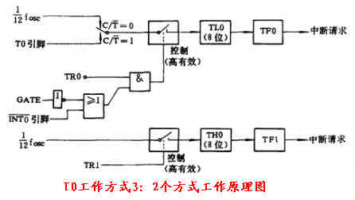
图3-4 工作方式3：2个方式工作原理图
下才可能使用。这时，T1往往用作串行口波特率发生器，TH0用作定时器，TL0作为定时器或计数器。所以，方式3是为了使单片机有1个独立的定时器／计数器、1个定时器以及1个串行口波特率发生器的应用场合而特地提供的。这时，可把定时器l用于工作方式2，把定时器0用于工作方式3。

第4章 计数的实现

4.1计数器
秒信号经秒、分计数器后分别得到“秒”个位、十位，“分”个位、十位的计时输出信号，然后输出到译码显示电路。“秒”计数器应为60进制，而“时”计数器可为大于等于40的任意进制。
①六十进制计数器
可以由两块MSI计数器构成，一块十进制，一块六进制，组合起来就构成六十进制计数器。实验室可提供的MSI计数器有T213、T217、74LS90、74LS190、74LS192、74LS160等，读者可任选。
②大于等于40的任意进制计数器
由两块MSI计数器构成，低位是十进制，高位可为大于等于四的任意进制。
③由篮球比赛的特点，计时器也可以设计成计距离比赛结束的时间，因此这种方案需用减法计数器。

4.2译码显示电路
选用器件时应注意显示译码器和显示器的相互配合。一是驱动功率要足够大，二是逻辑电平要匹配。例如，采用共阴型LED数码管应选“译中”为高电平的译码器；高电平驱动LED数码管时不能用普通TTL译码器，应选用功率门或者OC门。

4.3启/停控制电路
①开关电路
由于机械开关的机械振动不适合对反应速度极快的门电路进行控制，要加有防抖设置的开关。如图4-1所示。
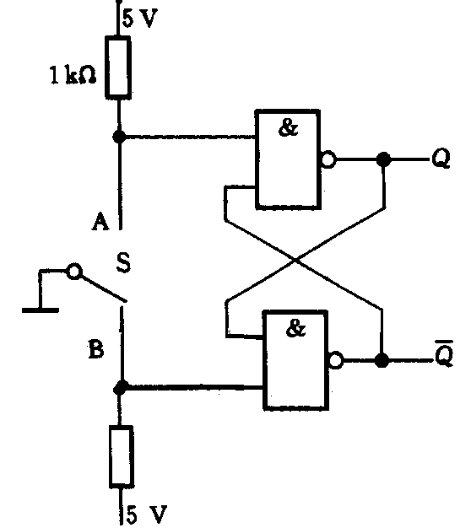
图4-1 防抖开关
②启/停控制电路
当 Q1=1（开关置于启动位置）时，秒CP可加进秒计数器；
Q1=0（开关置于暂停位置）时，秒CP被封锁；CP为固定“1”，则秒停走。
Q2=0（半/全场时间未到）时可走秒；
Q2=1（半/全场时间到）时停走秒。
③清零电路
若选用加法计时，则当计到全场40分钟后，要继续开始新的一场比赛，必须清零。
开机时要求清零，可选用RC电路来实现。
④半/全场时间到音响提示电路
◆音频振荡器
音频振荡信号VS可为正弦波或矩形波，一般800~1000HZ，可选用多种方案实现，如RC环形振荡器、自激对称多谐振荡器、555集成定时器构成的振荡器等。
◆音响控制电路
用TTL的功率门或OC门可以直接驱动小功率喇叭发声。CP是周期1S的矩形波，则会产生响一下停一下，响停共一秒的声音。Q₂是半/全场的控制信号。

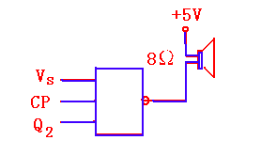
图4-2 音响控制电路
◆半/全场时间到控制
计时器若为加法，则半场时间到及全场时间到（20/40分）时，正好Q_{A}（分十位的最低位）产生下降沿，可利用此下降沿控制触发器置1，则可令Q₂=1。
计时器若为减法，则应先给计时器置数40分，再作减法，当减到20分时半场到，减到0分时全场到，如何令Q₂=1请读者自行考虑。
按钮开关K打到暂停位置可以使Q2恢复为0，停止音响提示。

4.4 整机电路安装、调试
分步完成各部分电路，进行对应的试验，试验成功后组合在一起，最后相应的控制。

第5章 结 论
本文介绍了一个利用AT89C52设计篮球计时计分器的设计。文章对计时计分器的组成结构和设计部分的元件功能做了详细的介绍。通过这次毕业论文的设计，让我学到了许多没有学到的知识，增强了自己的独立思考能力和实际动手能力，特别是一些专业性很强的知识和老师们的一些工作经验让我受益匪浅，这是我在短时间内都不能学到的。对所学的知识进行了一次综合的总结和运用，在写作过程中，使我在排版方面和绘画电路图方面得到了进一步提升。但由于本人知识水平有限，还存在很多错误与不足之处，望老师们多提宝贵意见，多加批评指点。在完成毕业设计的过程中，我得到了许多老师和同学的帮助，尤其是我的导师徐代禄老师在我的毕业设计过程中给予以指导并提出了宝贵意见，才使我的毕业设计能够圆满完成，令我受益匪浅。在此，我衷心的说声谢谢！

致 谢
感谢我的论文指导老师徐代禄老师，他严谨细致、一丝不苟的作风一直是我工作、学习中的榜样；他循循善诱的教导和不拘一格的思路给予我无尽的启迪。
感谢我的试验指导老师，这片论文的每个实验细节和每个数据，都离不开你的细心指导。而你开朗的个性和宽容的态度，帮助我能够很快的融入我们这个新的实验室。
感谢我的室友们，从遥远的家来到这个陌生的城市里，是你们和我共同维系着彼此之间兄弟般的感情，维系着寝室那份家的融洽。两年了，仿佛就在昨天。两年里，我们没有红过脸，没有吵过嘴，没有发生上大学前所担心的任何不开心的事情。我们在一起的日子，我会记一辈子的。
感谢我的爸爸妈妈，焉得谖草，言树之背，养育之恩，无以回报，你们永远健康快乐是我最大的心愿。
在论文即将完成之际，我的心情无法平静，从开始进入课题到论文的顺利完成，有多少可敬的师长、同学、朋友给了我无言的帮助，在这里请接受我诚挚的谢意！最后感谢我的学校领导，是你们给我提供了一个良好的学习条件和舒适学习环境。

参考文献
[1]胡汉才.单片机原理及系统设计.清华大学出版社.2002.
[2]张华主编.电类专业毕业设计指导.机械工业出版社.2001.
[3]彭为等编著.单片机典型系统设计实例精讲.电子工业出版社2006.
[4]何立民.单片机应用系统设计.北京航空航天大学出版社.1994.
[5]邵敏权主编.单片计算机原理实验及应用技术.吉林科学技术出版社.1995.

